ИБ, 7 кл.Опрос по теме 2 “Политическое положение ВКЛ”, карточка 1
- ( 1-2 б.) Битва под Оршей произошла в: а) 1506 г.., б) 1508 г., в) 1514 г., г) 1522 г.
- ( 3-4 б.) Соотнесите:
- М. Глинский  - К. Острожский  - Александр  - Сигизмунд I Старый  - Иван III  - единственная война, начатая по инициативе ВКЛ | А. 1534-1537  Б. 5 августа 1506 г.  В.восстановление унии между ВКЛ и Польшей  Г. 8 сентября 1514 г.  Д. великий князь Московский  Ж. стал чаще назначать на должности представителей знатных православных родов
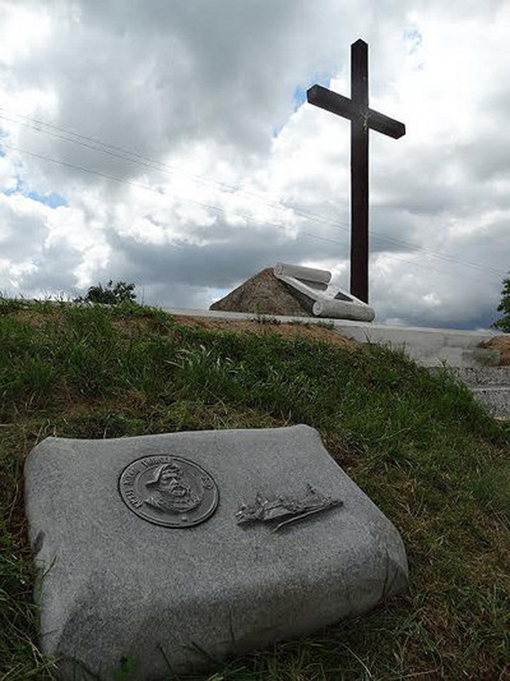
3.(5-6 б.) 1.Назовите событие ( с датой), с которым связано это изображение. В чем состоит его историческое значение?
2. Узнавайте историческую личность первой половины XVI в. по описанию
( из “Записок о Московии” австрийского дипломата Сигизмунда Герберштейна) и выразите свое отношение к его деятельности: “Князь же … еще юношей направился в Германию, проявив храбрость на службе у Альберта, герцога саксонского… и, пройдя все ступени военной службы, приобрел себе славное имя. Воспитанный в немецких обычаях, он вернулся на родину, где пользовался большим влиянием и занимал высшие должности при короле Александре, так что тот все сложные дела решал по его советам и желанию...”

4. (7-8 б.) Заполните таблицу “Борьба ВКЛ с Великим княжеством Московским”
Дата | Битва | Итог

5. ( 9-10 б.) 1.Определите причины военных конфликтов ВКЛ с Великим Княжеством
Литовским? Чем объяснял великий московский князь Иван III свое право на
белорусские и украинские земли?
2. Сравните битвы под Клецком и Оршей. Укажите общие и отличительные черты
указанных событий.

